6 - AMALIY MASHG‘ULOTI
Mahammadjonov Nuriddin

Mavzu: Group by va Order by standart so‘zlaridan foydalanib so‘rov yaratish. Having standart so‘zi orqali so‘rovlar yaratish

Ishdan maqsad: Berilgan predmet soha ma’lumotlar bazasidan foydalanib GROUP BY, ORDER BY va HAVING standart so‘zlaridan foydalanishni o‘rganish.
Masalani qo‘yilishi: Predmet soha ma’lumotlar bazasi shakllantirilgandan so‘ng undan unumli foydalanishni tashkil etish maqsadida GROUP BY, ORDER BY va HAVING standart so‘zlaridan foydalanib so‘rovlar yaratish. Ma’lumotlar bazasidan kerakli ma’lumotlarni yuqoridagi standart so‘zlar orqali ajratib olishni tashkil etish.
Uslubiy ko‘rsatmalar: Ma’lumotlar bazasi ustida so‘rovlar tashkil etishda guruhli funktsiyalar bilan xam ishlash mumkin. Guruhli funksiyalar jadvaldan yigilgan axborotlarni olish uchun xizmat qiladi. Bu funksiyalari jadvaldagi satrlar guruxi bilan amal bajarib, 1 ta natija chiqaradi. Guruxli funksiyalar uchun quyidagi amallarni ishlatamiz.
Select komandasida group by parametr ham ishlaydi. Bu paramet bir maydon o‘xshash parametrlari (aniqlanayotgan qiymati) boyicha guruhlaydi va agregat funksiyalar ishlatilsa, ular shu guruhga bo‘ladi.
Misol:
Select student_ID
Max (mark) from exam_marks
Group by student_ID
Guruhlashni bir nechta maydon bo‘yicha ham bajarish mumkin.
Select student_ID, subject_ID
Max (mark)
From exam-marks group by
Student_ID, subject_ID
Ba’zi hollarda jadvalidagi ma’lumotlarni tartiblash talab etiladi. Buning uchun ORDER BY parametri ishlatiladi. Bu parametri ko‘rsatilgan maydonning barcha yozuvlarni o‘sib borishi tartibida tartiblab beradi. Order by desc yozilsa kamayish tartibida yoziladi. Order by (ASC) bo‘lsa o‘sish tartibida yoziladi.
Agar o‘quvchilar ro‘yxatini alifbo tartibida yoki mahsulotlarlar narxini kamayish tartibida chiqarish zarur bo‘lsachi? Buning uchun SELECT operatori tarkibida ORDER BY ifodasi ko‘zda tutilgan. ORDER BY ifodasida ustunlar nomlari va nomerlari hamda DESC, ASC predikatlarini qo‘llab, murakkab tartiblash shartlarini hosil qilish mumkin.
Misol:
1. Select* from Subject Order by Subj_name
2. Select*from Subject Order by Subj-name desc
Tartiblash bir nechta maydon uchun bajarilishi xam mumkin. Bunda avval tartiblash 1-maydon bo‘yicha keyin 2-maydon bo‘yicha bajariladi.
SHuningdek order by parametri group by parametri bilan birga ishlatilishi mumkin. Bunda order by so‘rovda oxiri keladi va unda guruxni ichidagi yozuvlarni tartiblaydi.
Misol:
1. Select * from SUBJECT Order by Semester, Subj-name;
2. Select subj-name, Semester, subj-name Order by semester
SQL tili 1 ta so‘rov ichiga 2-so‘rovni joylashtirib ishlatish imkonini beradi.
Misol: birorta talabani familiyasi bo‘yicha uning ID sini topish talab etilsa, va bu talabani barcha baxolari xaqidagi ma’lumotni ko‘rmoqchi bo‘lsak quyidagi so‘rovni yozish mumkin.
Select*; from exam_marks
Where student_ID (select student_I)
From student where surname= „Petrov‟
Jadvallar bilan ishlaganda, ba’zan ustun va jadval nomlarini qayta aniqlashga yoki qayta nomlashga to‘gri keladi. Bunday masalalar ko‘pincha birorta ifodalarni xisoblaganda, virtual ustunga joylashganda unga nom qo‘yish ba’zan natija jadvali ustunini nomlashda kerak bo‘ladi.

Faculty
Name | Stipend | Select name AS  Name_ talaba,  2* stipend AS yangi St
Axmedov | 150 | Select name AS  Name_ talaba,  2* stipend AS yangi St
Pozilov | 200 | Select name AS  Name_ talaba,  2* stipend AS yangi St
Faculty
Name | Stipend yangi st | Select name  Name_ talaba,  2 * stipend yangi st
Axmedov | 300 | Select name  Name_ talaba,  2 * stipend yangi st
Pozilov | 400 | Select name  Name_ talaba,  2 * stipend yangi st
Xuddi shundek biz ustun nomlarini ham uzunligini o‘zgartirishimiz mumkin.
HAVING parametri qator guruhlari uchun tanlov shartini belgilashga imkon beradi. U WHERE parametriga o‘xshaydi, lekin GROUP BY parametridan keyin aniqlanadi va birlashtirilgan qatorlarga qo‘llaniladi. HAVING parametrini tanlash shartida, so‘rov bo‘yicha ustunlar qiymatlarini, shu jumladan agregat funktsiyalarining qiymatlarini ishlatishingiz mumkin.
Guruxlar ichidan kerakli yozuvlarni ajratib olish uchun HAVING ishlatiladi.
HAVING=WHERE, faqat HAVING guruxlar ichiga tegishli
Select Subj_name, max (hour)
From SUBJECT Having max (Hour)>= 34 Group by Subj_name;

Ishni bajarish tartibi
“Filmlar reytingi” ni aniqlash maqsadida hosil qilingan ma’lumotlar bazamiz ustida ish olib boramiz.
1. Reytingni aniqlashda qaysi mamlakatdan nechta kino qatnashayotganini topamiz: buning uchun filmlar jadvalidagi mamlakatlar ustunini group by yordamida birlashtirib yuboramiz.
Count(*) – sonini hissoblash uchun ishlatiladi
So‘rov: select maxsulotlar_nomlari, Joylashgan_hududi, maxsulot_turi, Count(*) as Maxsulotlar_soni from yetkazuvchilar group by maxsulotlar_nomlari,Joylashgan_hududi, maxsulot_turi;
Natija:

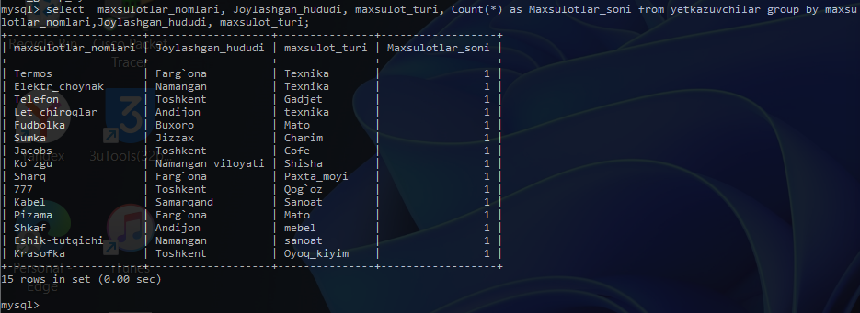
6.1-rasm. Group by kalit so‘zidan foydalanish

So‘rov: select id, maxsulotlar_nomlari, Joylashgan_hududi, maxsulot_turi, Count(*) as Maxsulotlar_soni from yetkazuvchilar group by id, maxsulotlar_nomlari, Joylashgan_hududi, maxsulot_turi order by maxsulotlar_nomlari, Joylashgan_hududi, maxsulot_turi;
Natija:
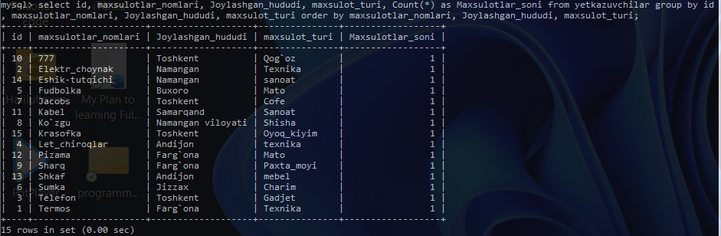
6.2 –rasm. Group by kalit va Order by kalit so‘zlaridan foydalanish
So‘rov: select id, maxsulotlar_nomlari, Joylashgan_hududi, maxsulot_turi from yetkazuvchilar order by Joylashgan_hududi;
Natija:
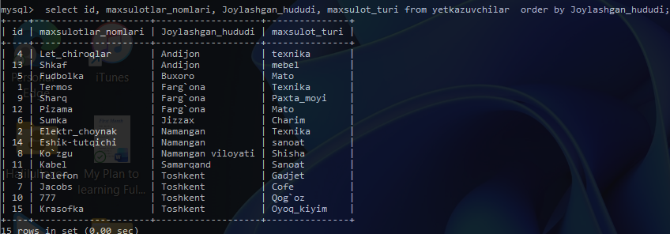
6.3–rasm. Order by kalit so‘zining qo‘llanilishi

So‘rov: select id, maxsulotlar_nomlari, Joylashgan_hududi, maxsulot_turi from yetkazuvchilar order by Joylashgan_hududi desc;
Natija:
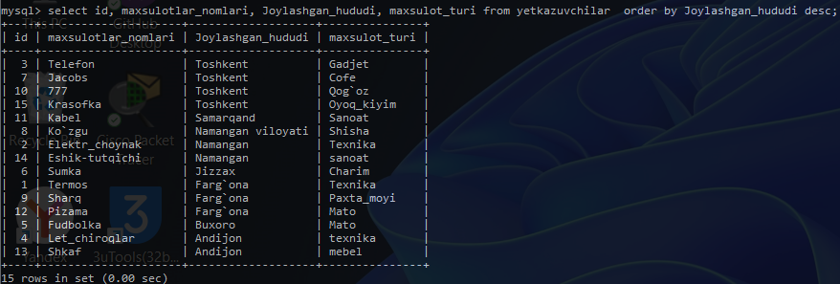
6.4–rasm. Order by kalit so‘zining qo‘llanilishi

So‘rov: select id, maxsulotlar_nomlari, Joylashgan_hududi,Maxsulotlar_soni, maxsulot_turi from yetkazuvchilar having Maxsulotlar_soni>45000;
Natija:
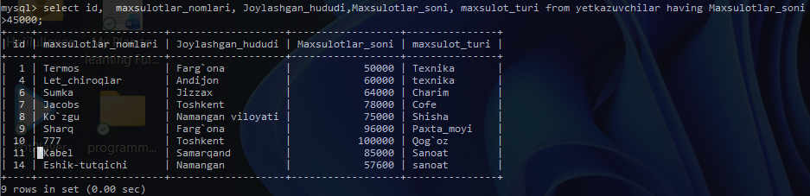
6.5 – rasm. Having kalit so‘zining qo‘llanilishi
So‘rov: select maxsulotlar_nomlari, count(*) as soni from yetkazuvchilar group by maxsulotlar_nomlari having count(*)>0;
Natija:
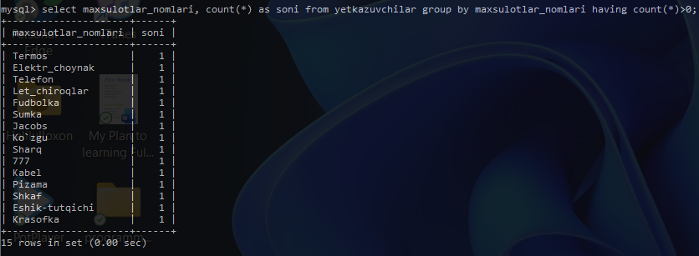
6.6. – rasm. Group by va Having kalit so‘zlarining qo‘llanilishi

Vazifalar
- Yuqorida ko‘rsatilganlardan foydalanib tanlangan variyantga muvofiq mavzu uchun MySQL da order by ,group by va having buyruqlari bilan ishlang.
- Bajarilgan ishlar haqida hisobot tayyorlang (1-2-ilovalarga qarang).

Nazorat savollari
- SQL tilida GROUP BY kalit so‘zining strukturasi qanday?
- SQL tilida ORDER BY kalit so‘zining strukturasi qanday?
- GROUP BY kalit so‘zidan qanday maqsadlarda foydalaniladi?
- ORDER BY kalit so‘zidan qanday maqsadlarda foydalaniladi?
- GROUP BY kalit so‘zi ORDER BY dan nimasi bilan faq qiladi?
- SQL tilida HAVING kalit so‘zining strukturasi qanday?
- HAVING kalit so‘zidan qanday maqsadlarda foydalaniladi?
- HAVING va WHERE kalit so‘zlarining vazifalarini farqlab bering.
- HAVING kalit so‘zi qanday agregat funksiyalar bilan qo‘llanilishi mumkin?

